[3+2]-Циклоприсоединение циклических нитронатов с донорно-акцепторными циклопропенами
Остарков С.Н.^{1,2}, Таболин А.А.²
Студент, 3 курс специалитета
¹Московский государственный университет имени М.В. Ломоносова,
химический факультет, Москва, Россия
²Институт органической химии имени Н.Д. Зелинского РАН
E-mail: ostarkovstepan@gmail.com
Нитронаты показали себя как удобные 1,3-диполи в реакциях циклоприсоединения с алкенами [1]. Использование соединений с напряжёнными двойными связями может привести к ускорению реакций и образованию способных к дальнейшим перегруппировкам продуктов. Подобные тандемные реакции позволяют получить требуемое соединение за меньшее число стадий и с более высоким выходом.
В данной работе была исследована реакция циклических алкилнитронатов 1a-m с содержащими напряжённую двойную связь донорно-акцепторными циклопропенами, так как для них ранее были описаны аналогичные реакции [3+2]-циклоприсоединения с нитронами [2], а также силилнитронатами [3]. Используемые циклопропены 3m-q получали in situ из соответствующих предшественников 2m-q. Наблюдалось образование только двух из восьми возможных диастереомерных продуктов циклоприсоединения. Чтобы продемонстрировать общность реакции и проанализировать влияние структуры субстрата на соотношение диастереомеров была получена с высокими (56-95 %) выходами серия оксазиноазиридинов 4 и 5, содержащих различные заместители R¹ – R⁵: ароматические, алкильные, алкоксильные. В результате было показано, что определяющее влияние на соотношение диастереомеров 4 и 5 оказывают заместители при шестом атоме оксазинового кольца.
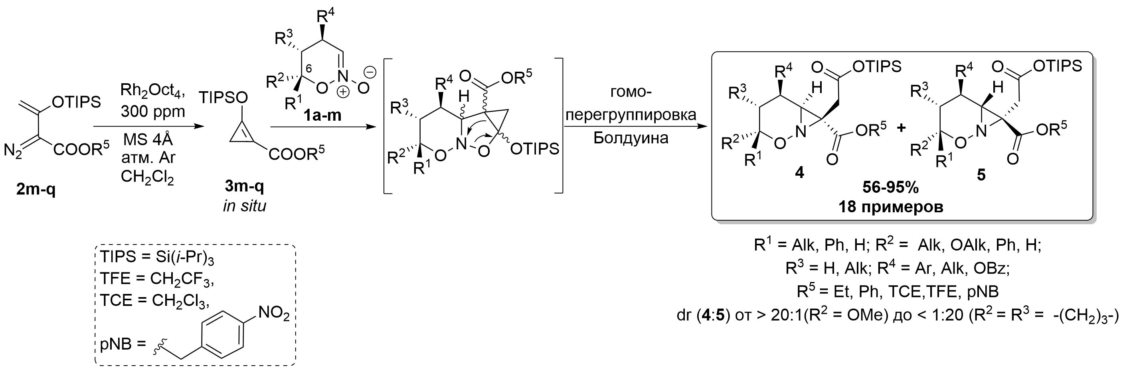
Полученные соединения охарактеризованы методами спектроскопии ЯМР на ядрах ¹H, ¹³C, ¹⁹F, ²⁹Si, двумерной спектроскопии ЯМР (COSY, HSQC, HMBC, NOESY) и масс-спектрометрии высокого разрешения.
Работа выполнена при поддержке РНФ (грант 21-73-10011)
Литература
1. Tabolin A.A., Sukhorukov A.Yu., Ioffe S.L., Dilman A.D. // Synthesis, 2017 49 3255-3268.
2. Diev V.V., Stetsenko O.N., Tung T.Q., Kopf J., Kostikov R. R., Molchanov A. P. // J. Org. Chem., 2008 73 2396-2399.
3. Lichtenstein Y.I., Golovanov I.S., Ioffe S.L., Tabolin A.A. // Tetrahedron, 2022 110 132693.

